Диаграмма Спектр-Светимость

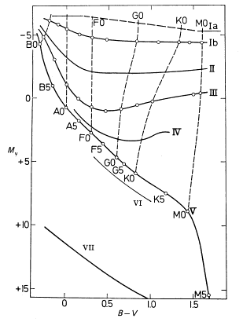

Теоретический тур
25 марта 2002г.

Задача 1. Найдите значение максимальной фазы частного солнечного затмения 31 мая 2003 г. в г. Витебске. Изобразите на чертеже положения Луны и Солнца относительно математического горизонта и небесного экватора в момент наибольшей фазы. Укажите характер затмения в полосе лунной тени.

Задача 2. Определите наименьшую глубину кратера в форме полусферы, расположенного на одном из полюсов Меркурия, на дне которого можно разместить город поперечником 10 км (типа Витебск), таким образом, чтобы он никогда не освещался лучами Солнца. Оцените температуру поверхности Меркурия за пределами кратера.

Задача 3. Планета (массы m, радиуса r) находится внутри плотного метеорного потока (радиуса сечения R) на расстоянии d от оси потока. Найдите минимальное расстояние до планеты h и период обращения T для искусственного спутника с наименьшим периодом безопасной орбиты.

Задача 4. С помощью камеры высокого разрешения рентгеновской обсерватории "Чандра" (эффективный диаметр D=1,2 м, разрешающая способность 0,5″ в диапазоне E=0,2-10 кэВ) проводились наблюдения точечных рентгеновских источников с нетепловым спектром в центре Галактики. Укажите тип наблюдаемых источников и преимущества их наблюдения в рентгеновском диапазоне. Сравните разрешающую способность "Чандры" с дифракционным пределом и объясните полученный результат.

Задача 5. Карликовая эллиптическая (dE3) галактика в созвездии Печи имеет абсолютную величину –13,1^{m}, угловой размер 14′×20′ и уширение спектральной линии H_{α} (656,3 нм) Δλ=0,1 нм. С помощью наблюдений, выполненных на 4-м телескопе CTIO (Чили), было установлено, что самые яркие звезды галактики имеют видимую звездную величину 15,1^{m} и показатель цвета (B-V)=1,4^{m}. Определите расстояние до галактики, дисперсию лучевых скоростей ее звезд, оцените долю ее темной материи.

Обстоятельства солнечного затмения 31 мая 2003 г.
г. Витебск (ϕ=55°12′, λ=30°11′)

Момент максимума: T_{max}=3^{h}25^{m}37^{s} UT

Расстояние до Луны: r_{л}=403700 км

Средний радиус Земли: R_{З}=6371 км

Геоцентрические горизонтальные координаты Солнца и Луны:
z=76°,43 A=251°,12
z_{л}=75°,47 A_{л}=251°,10
Угловые диаметры Луны и Солнца: D=31′33″
D_{л}=29′36″

Характеристики планеты Меркурий

Большая полуось: a=0,387 а.е.
Сидерический период обращения: T_{об}=87,97 сут.
Период вращения: Т_{вр}=56,65 сут.
Наклон оси вращения к плоскости орбиты: i=1°
Эксцентриситет орбиты: е=0,2056
Средняя плотность: ρ=5,43 г/см³
Экваториальный радиус: R=2439 км
Альбедо: A=0,06

Астрономические постоянные

1 радиан=206265″
Скорость света в вакууме: 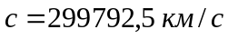
Постоянная Планка: 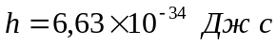
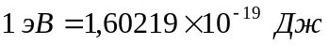
Постоянная всемирного тяготения: 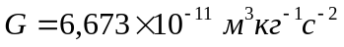
Постоянная Стефана-Больцмана: 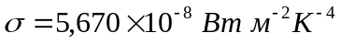
Постоянная Вина: 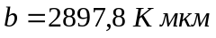
Абсолютный нуль (0 К): 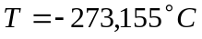
Наклон эклиптики к экватору (2000 г.): 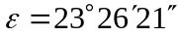
Постоянная Хаббла: 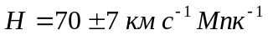
Радиус Солнца: 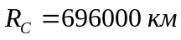
Масса Солнца: 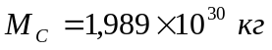
Абсолютная болометрическая звездная величина Солнца: 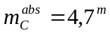
Большая полуось орбиты Земли: 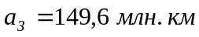
Эффективная температура Солнца: 